Задания для дистанционного обучения
2 класс
18 мая – 22 мая 2020 г.
*Последний срок сдачи заданий – 22 мая 2020 (пятница)
Оценки выставляются каждую неделю!!!

Предмет | Задание | Формат / материал | Срок  Исполнения/  сдача | Обратная связь
Рисунок | Зарисовка интерьера в мягком материале (уголь, сангина, сепия, соус).  Задачи: передача перспективных сокращений, ТОНАЛЬНЫЙ разбор между предметами и стенами, полом.  * Можно за основу использовать предыдущий рисунок за 5 неделю. | А4 или А3 (на ваш выбор),  уголь, сангина, сепия, соус | Одна неделя.  Консультации на неделе.  Срок сдачи - пятница | Алексеев Андрей Владимирович - группа Вк «ДХШ.Радуга 2018» https://vk.com/club186610781  Связь с преподавателем для консультации с пн-пт с 15:00-18:00  Головизнина Галина Алексеевна –  Группа Вк «ДХШ.Палитра.2018» https://vk.com/club193418201  Связь с преподавателем для консультации с пн-пт с 14:00-18:00
Живопись | Этюд фрагмента интерьера.  Задачи: гармоничное цветовое решение, правильные перспективные сокращения.  Желательно найти композиционный центр, выделив его активным цветом, который может сильно отличаться от натуры, которую видим.  * Можно за основу использовать предыдущую работу за 5 неделю. | А4 или А3 (на выбор), акварель или гуашь | Одна неделя.  Консультации на неделе.  Срок сдачи - пятница
Композиция | Выполнение на формате А-4 цветового эскиза по УТВЕРЖДЁННОЙ компоновке за предыдущую, 5 неделю. |  | Одна неделя.  Консультации на неделе.  Срок сдачи - пятница
Примеры по рисунку

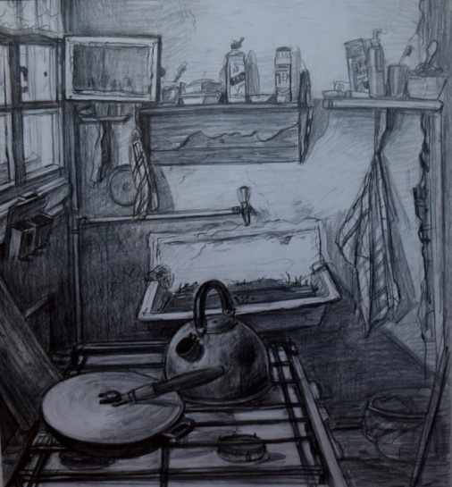
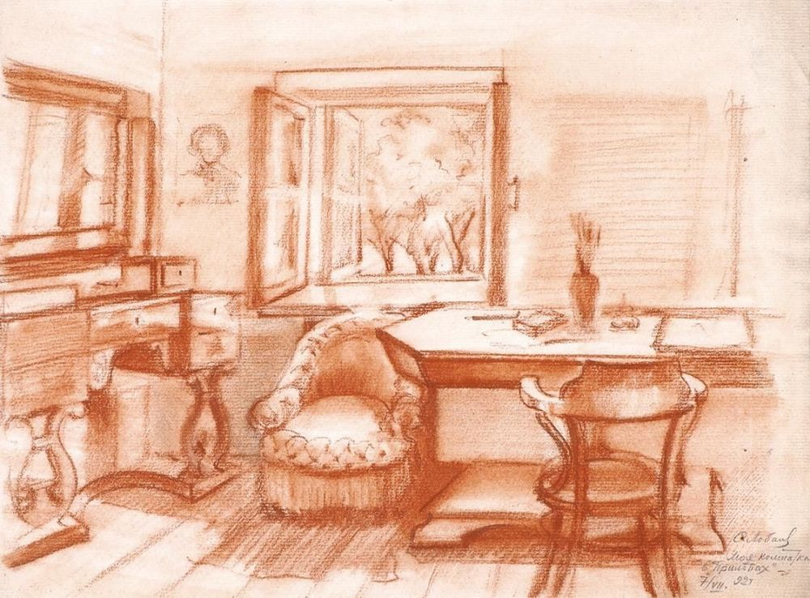
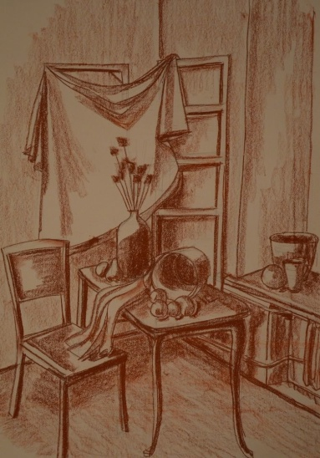

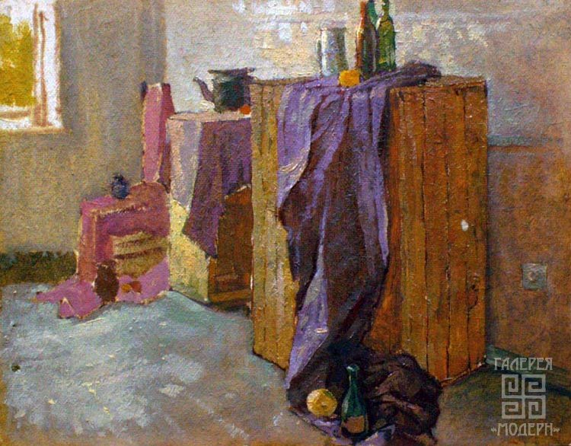
Примеры по живописи
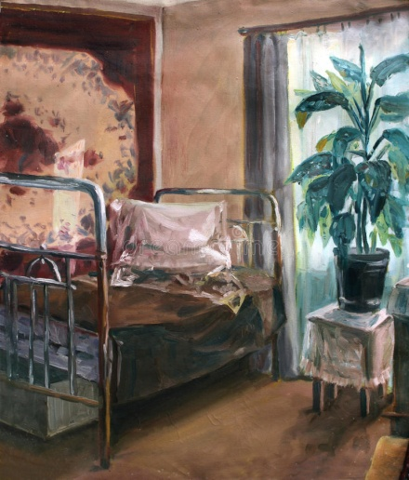
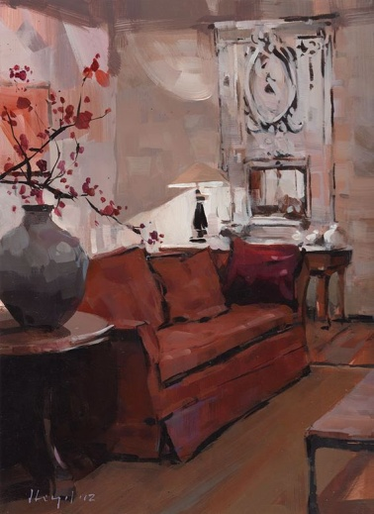
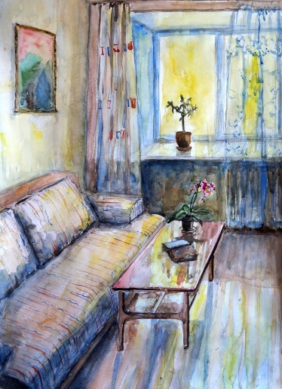
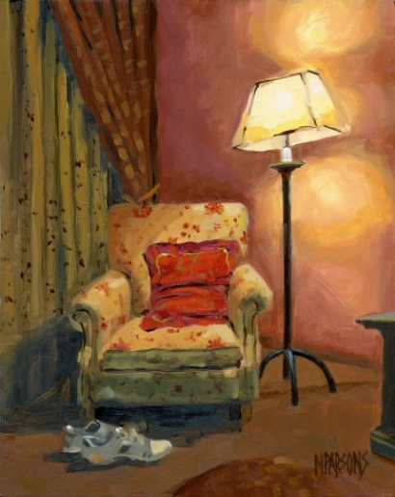
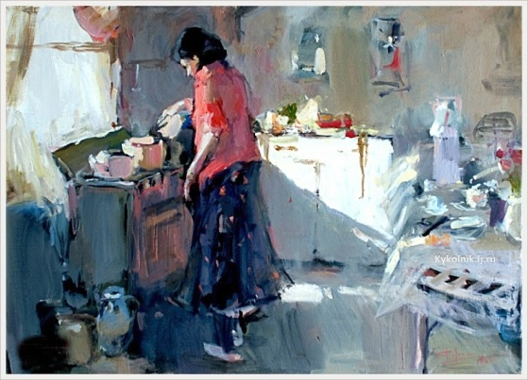
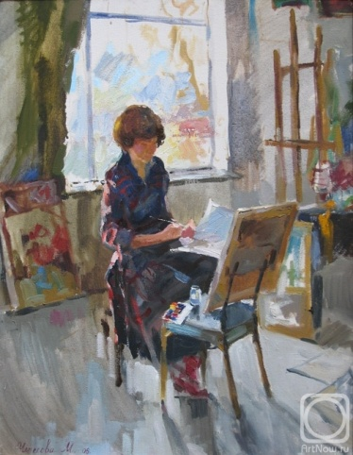
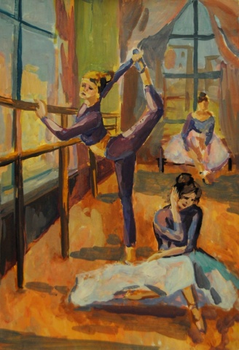
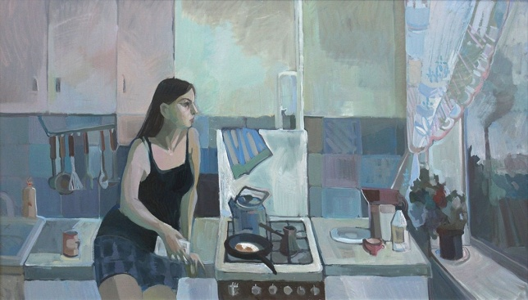
Примеры
по
композиции

= ИСТОРИЯ ИСКУССТВА =
Ребята! Четверть подходит к концу, остается последняя неделя, многие из вас хорошо потрудились, вовремя сдали все задания. Поэтому, мы решили поощрить вас и не давать новую работу.
!!! НО есть и такие, которые до сих пор не сдали ни одного задания или сдали не полностью. Именно от вас мы ждем до 23 мая работы за все недели обучения. Работы, сдавшие после 23 мая, проверяться не будут!
Перечень заданий, которые у вас должны быть сданы.
1 неделя (06-10 апреля) - Тема: «Византийская архитектура»
2 неделя (13-17 апреля) – Тема: «Византийская мозаика»
3 неделя (20-24 апреля) – Тема: «Иконопись. Византийский иконописный канон»
4 неделя (27 апреля - 01 мая) – Тема: «Общая характеристика средневековья»
5 неделя (12-15 мая) – Тема: «Искусство варварских государств»
Полностью задания и требования к их выполнению вы сможете скачать на сайте школы https://xn----dtberjzn0b1a.xn--p1ai/distancionnoe-obuchenie/
Не забываем, у кого есть долги за 3 четверть, задания тоже делаем. Список должников и задания выложены в ваших группах и беседах
ДЗ отправляем на электронную почту своего преподавателя:
Максимова Дарья Александровна - art.history.dhsh@gmail.com
Логинова Александра Владимировна – smolnikova.aleksa@yandex.ru, группа Вк https://vk.com/club59820689 (для общения. В группе созданы обсуждения для каждого класса)
= СКУЛЬПТУРА =
Продолжаем и завершаем работать над темой
Тема: создание наглядного пособия для самопроверки на уроках скульптуры "Строение человека, животных и птиц"
Задание (12-15 мая): изучаем строение животных. Этапы, которые необходимо выполнить за неделю
1 ЭТАП - выбрать 2 животных из предложенного списка (1 домашнее и 1 дикое):
Домашние животные | Дикие животные
собака  кошка  свинья  лошадь  баран  коза  корова | рысь  тигр  лось  медведь  носорог  жираф  верблюд  белка  заяц
2 ЭТАП - найти по 2 - 4 картинки на каждого животного, помогающие понять их строение (картинки, где животное показано с разных ракурсов, хорошо видны объёмы или мышцы или скелет, где разобраны подробно голова, конечности, части туловища).

3 ЭТАП - Лист А4 разделите на 4 равных квадрата, подпишите выбранное домашнее животное, нарисуйте:
- В 1 квадрате – строение скелета - каркас в профиль или в плоборота внутри силуэта самого животного.
- Во 2, 3 квадрате – животное в движении или сидя в разных позах
- В 4 квадрате – строение головы (в профиль или вполоброрта) или строение конечностей (лапки, копыта).
!!! То же самое нарисуйте для дикого животного.

4 ЭТАП - Всё это сдайте в альбом своей группы под своей фамилией.

Правила сдачи работы:
Фото работы выкладываем в папку с названием своей группы, ищем свою фамилию.
ВЫКЛАДЫВАЕМ ФОТО В КОММЕНТАРИИ К СВОЕЙ ФАМИЛИИ.
В комментарии к фото подписываем ФАМИЛИЮ, ИМЯ, ГРУППУ, НАЗВАНИЕ РАБОТЫ. ОБЯЗАТЕЛЬНО.
РАБОТА СЧИТАЕТСЯ СДАННОЙ, ЕСЛИ ОТ ПРЕПОДАВАТЕЛЯ ПО СКУЛЬПТУРЕ ПРИШЁЛ КОММЕНТАРИЙ «ПРИНЯТО». ЕСЛИ ПОД ВАШЕЙ РАБОТОЙ КОММЕНТАРИЙ С РЕКОМЕНДАЦИЕЙ ИСПРАВИТЬ – ЗНАЧИТ НЕОБХОДИМО ИСПРАВИТЬ И ВЫЛОЖИТЬ В КОММЕНТАРИЯХ К СВОЕЙ РАБОТЕ НОВОЕ ФОТО С УЖЕ ИСПРАВЛЕННЫМИ ОШИБКАМИ.
Связь с преподавателями:
Майбук Виктория Валерьевна и Неустроева Светлана Олеговна через группу Вк
https://vk.com/club193432939

